Конспект урока математики.

5 класс

Тема: Урок решения задач.

Учебник. Математика. 5 класс.Авторы: Виленкин Н.Я., Жохов и др.,

Учебник для общеобразовательных учреждений. М:, Мнемозина 2013 -280с

Рассоленко Галина Александровна. Учитель математики МБОУСОШ №1 с. Успенского,

Успенского района, Краснодарского края.

Категория:Высшая.

Стаж работы 23 года.

5М У51 Тема: Урок задач
Цели: совершенствовать вычислительные навыки учащихся; учить решать задачи алгебраическим и арифметическим способом.
Оборудование. Мультимедийная установка. Карточки.
Ход урока
I. Организационный момент
Проверка домашнего задания. Как найти неизвестный множитель?
Как найти неизвестный делитель?
Как найти неизвестное делимое?
II. Устный счет
Девиз нашего сегодняшнего урока
Математика это-*********(а чтобы узнать это слово мы решим упражнения)
На доске:
1)3232: 16=202 (Г)

2)27х11=297(Е)

3)68 x 99=6800-68=6732 (Н)

4) 2025 : 5=405(и)

5)11111 : 11=10101(А)

6) 11 х 67=737(Л)

7)125 х 8=1000(Ь)

8) 0:89=0(н)_

9) 560:560=1 (О)

Во время устного счета еще раз следует повторить прием умножения на 11 и 99.

6732 | 405 | 737 | 1011 | 10101 | 202 | 297 | 1 | 0 | 1000
Н | И | Л | У | А | Г | Е | О | Н | Ь

Ответ: математика это -гениально.

III. Сообщение темы урока
- Разгадайте кроссворд.
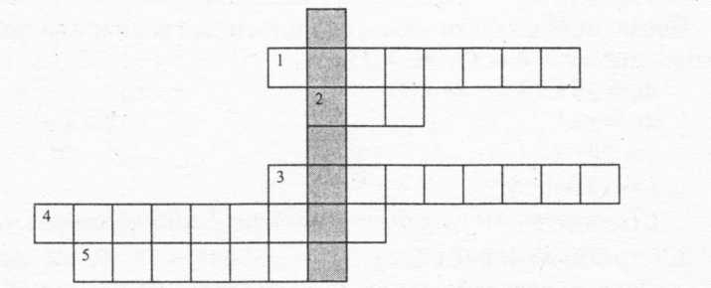
По горизонтали:
- Сумма длин сторон многоугольника.
- Часть прямой, ограниченная одной точкой.
- Компонент действия умножения.
- Равенство, содержащее неизвестное число.
5.Результат деления.
По вертикали вы прочитаете ключевое слово темы урока.

IV.Работа по теме урока

№510 Прочитайте задачу. Что вы можете о ней сказать? (это комбинаторная задача.)
Метро Автобус
$→$ $→$
Дом Трамвай Зоопарк Троллейбус Бассейн
$→$ $→$
Автобус Метро

- Сколькими разными способами можно выбрать маршрут до зоопарка. (3.) Сколько продолжений маршрута существует для каждого выбора?
- Сколькими способами Борис может доехать от дома до бассейна, посетив зоопарк?
- (3 ^{х} 3 = 9.)

№2
а) 86052:213=**(404)

б)92064:822=***(112)

в)15168:158=****(96)

Коллективное обсуждение. Поиск ошибок. Решение.
Пауза. Зарядка.
Раз подняться, потянуться.
Два – согнуться, разогнуться.
Три – в ладоши три хлопка,
Головою три кивка.
На четыре – руки шире,
Пять – руками помахать,
Шесть – за парту тихо сесть.

Теперь решим задачу с помощью уравнения.
№486 (б).
- Прочитайте задачу.
- О чем говорится в задаче?
Сколько угля надо было перевезти?
- Сколько угля грузили на каждый грузовик?
- Что еще известно в задаче?
- Что надо узнать в задаче? Надо перевезти - 35 т. Перевезли - ?, на ? машинах по 4 т.
- Осталось - 7 т.
Что следует обозначить за x?
Пусть было х грузовиков. На грузовиках увезли 4х т угля.
После того как часть угля увезли, осталось 35 - 4х.
По условию сказано, что осталось 7 т угля.
Значит, можем составить уравнение:
35-4х = 7
Важно показать, что это не единственный вариант составлении уравнения: 4х + 7 = 35;
4х = 35 - 7. 4х = 35-7 4х = 28 х = 28 : 4 х = 7 (машин)
(Для перевозки угля было выделено 7 грузовиков.)

Далее. Составим уравнение по условию задачи. №484 стр76.

4х+16=24; или (х+4)*4=24 Х=2.
Решим задачу из материалов ЕГЭ.

Задача1.(с учителем на доске) Теплоход рассчитан на 800 пассажиров и 20 членов команды. Каждая спасательная шлюпка вмещает 60 человек. Какое наименьшее число шлюпок должно быть на теплоходе,чтобы в случае необходимости в них можно было вместить всех пассажиров и всех членов команды?
Решение.
(800+20):60=820:60=13(ост 40) значит шлюпок надо 14.

Задача2(самостоятельно).Для ремонта квартиры купили 42 рулона обоев. Сколько пачек обойного клея надо купить,если одна пачка клея рассчитана на 8 рулонов?

Решение.
42:8=5(ост2) значит 6.
С каким делением мы встретились в этих задачах?.( с остатком ). А это наша следующая тема. Доновых встреч.

Выставление оценок.
VIII. Подведение итогов урока
- Какое деление выполнять нельзя?
- Сколько получается при делении числа на единицу?
- Чему равно выражение .у : у? Какое условие необходимо поставить?
Домашнее задание П 12 Стр. 80, № 525; стр. 81, № 527 (а).

Используемые источники:
1.Математика 5. Учебник для общеобразовательных учреждений. Автор -
Виленкин Н.Я., Жохов В.И. и др. М.: Мнемозина -2013г-280 с.: с ил.
2.Мой олимпийский учебник. Учеб. пособие для олимпийского образования / Олимпийский комитет России. — 22-е изд., перераб. и доп. — М.: Советский спорт, 2010. — 144 с.: ил.
Авторы: Родиченко В.С., Иванов С.А., Контанистов А.Т., Кофман Л.Б., Силкова Л.П., Смирнов А.М., Столбов В.В., Столяров В.И., Чернецкий Ю.М.
3.Внеклассная работа по математике. 5-11 классы.Серия: Школьные олимпиады. Автор - Фарков А.В. Издательство : Айрис –Пресс. 2009 г.

